**6주차 업무 일지**

**이름** : 이준영

**담당** : MCU 초음파 센서 3개 융합, 이미지 디헤이징 논문 분석

**내용**

(대) – MCU 보드 초음파 센서 융합

(중) – 초음파 센서 task 나누기

(소) – task 분리 코드 작성

(소) – 각 초음파 센서 별 pin 분배 및 세팅 완료

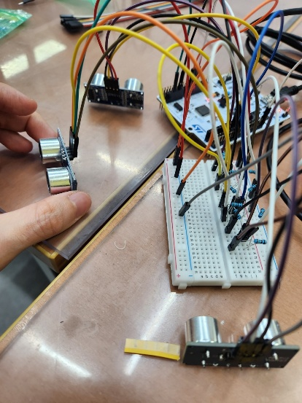

(중)- 초음파 센서 사용시 간섭 확인

(소) – 초음파 센서 두 개의 각도를 조절하면서 간섭 확인

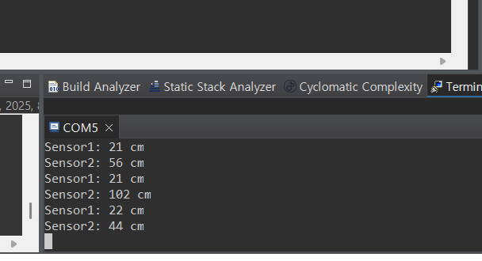

(대) 2. 이미지 디헤이징 논문 분석

(중) – Dehazing & Reasoning YOLO 논문 분석

(소) – 기존 방법 : 안개 상황에서 객체 감지 전 이미지 사전 처리 → 실시간성 떨어짐 (객체 감지 + 실시간 성능 보장되어야 함)

(소) – 해당 문제에 대한 논문에서의 대안점 정리

(소) – Restoration Subnet Module(RSM) 대기 산란 모델 사용

(소) – Relation Reasoning Attention Module(RRAM) 동시 발생 관계 그래프 도입

(소) – Adaptive Feature Fusion Module(AFFM) 위 두 개를 병합하기 위해 사용

**결론**(대문제 완료 여부)

초음파 센서 3개 task 분리 및 거리 계산 테스트 완료

**계획**

모터 드라이브와 초음파 센서 3개의 센서 융합 코드 테스트